政风行风评议
工作简报

绵阳口腔医院 第6期 2013-8-2
政风行风评议代表来院检查
指导工作，进一步促进我院行风建设
为了进一步促进我院政风行风建设，通过各种渠道广泛收集意见和建议， 8月2日，董盛德、吴崇文、陈国彬、薛涪等四位绵阳市卫生系统的政风行风评议代表来我院督查和指导行评工作。我院行风办副主任任道普及行风办成员出席接待，并与四位行评代表进行了座谈。
行风办副主任任道普首先代表医院对董组长一行的到来表示热烈的欢迎，并向四位行评代表介绍了医院的概况和医院的发展历史。并把我院目前开展的政风行风自主评议工作的情况详细的进行了汇报。
董组长一行对我院政风行风自主评议工作一阶段工作开展情况给予了较高的评价。对目前正在进行的二阶段行评工作及聘请我院行风监督员工作上提出了十分中恳意见和建议，希望我院在收集意见及建议方面要开门纳谏，形式多样化，广泛收集行风监督员、患者及家属、群众、医院职工的意见和建议，要将收集到的意见和建议认真作好记录，进行梳理归类，调查核实，认真作好解释工作，及时做好整改，对不能及时解决的问题应及时做好整理和上报。董组长在会上还强调行风建设是一个长期工作，一把手工程，院领导要亲自抓，不流于形式，按照谁主管谁负责的原则认真开展行评工作。
此次座谈会的召开，进一步优化了我院的政风行风建设，加强了我院与行评代表的进一步沟通、交流，我院将认真采纳各位行评代表的意见和建议，进一步完善医院的内部管理制度，认真开展好行评工作，使医院全面健康发展。

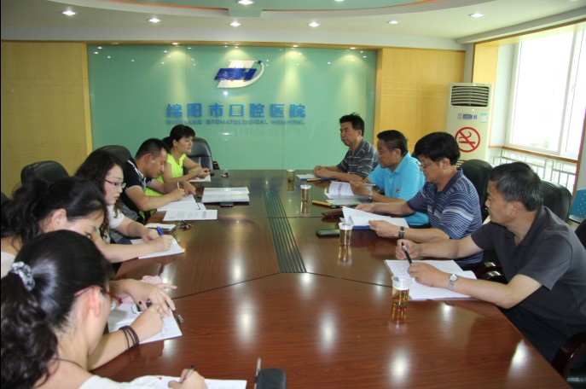政风行风评议代表董盛德组长一行来院检查、指导行评工作

